7.5

前置/后置条件

ATM机取款前置条件:ATM机开机并正常运作;顾客拥有一张可以插入ATM机读卡器的银行卡;

ATM机取款后置条件:

最小保证:顾客的操作被记录（录像）;所有的账户和交易记录必须保持平衡;ATM机与银行主机系统的通讯重新初始化;

成功保证:/顾客取得正确数量的现金;顾客取回银行卡、凭条;顾客账户数据被正确修改;银行系统记录了取款信息。

ATM机取款基本事件流描述

1.发起取款:顾客将银行卡插入读卡器;

2.验证银行卡:ATM读取卡上的银行标识和账号数据，验证卡的有效性;3.输入密码:在ATM提示下，顾客输入密码;

4.验证账号和密码:ATM验证账号有效并且密码正确;

5.选择服务（取款）:在ATM提示的可选服务中，顾客选择取款;6.输入取款额:在ATM提示下，顾客输入50元倍数的金额;

7.服务授权:ATM向银行主机提供卡号+密码+账号+取款额，发起取款事务，银行

主机返回取款授权，并更新余额;

8.派发现金:ATM清点并吐出现金;9.返还银行卡:ATM吐出银行卡;

10.提供凭据:ATM打印并吐出凭条，并更新内部日志（记录取款成功信息)

7.7

ATM机取款扩展事件流描述

2a.卡被验证为无效:ATM吐出银行卡，并给出提示信息（用例失败）﹔

4a.输入密码错误:ATM给出提示，如没超过3次重试机会则回到步骤3，否则ATM

吞卡（用例失败）﹔

5a.ATM中现金空缺:ATM的服务选项中没有取款:豆丁6a.ATM中现金少于取款额:ATM给出提示并回到步骤6;

7a.顾客余额少于取款额:ATM给出提示并回到步骤6;7b.取款额超过24小时限额:ATM给出提示并回到步骤6;

10a.ATM日志无法更新:ATM进入安全模式，所有功能被挂起，并向银行主机告

警（用例失败）﹔

\*a.顾客可以在任何时候决定退出:ATM停止事务，吐出银行卡，并做记录（用例失败);

\*b.传感器在监测到反常情况时报警:ATM被挂起;

8.3

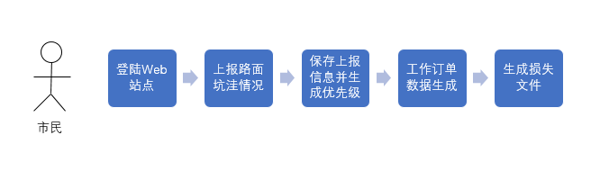

8.7

